Министерство науки и высшего образования Российской Федерации

Федеральное государственное бюджетное образовательное

учреждение высшего образования

«Приамурский государственный университет имени Шолом-Алейхема»

Факультет математики, информационных технологий и техники

Кафедра «Информационных систем, математики и правовой информатики»

Отчёт по лабораторной работе №2

Тема: «Основные понятия PHP»

по дисциплине «Архитектура информационных систем»

Студент группы 1711 А.М. Юрчук

Преподаватель В.А. Глаголев

2023

**Задание 1.** Выполните упражнения в практической работе и приложите скриншоты к отчету по работе.

Открываем **Notepad++** и набираем код:

Листинг 1

<!DOCTYPE html>

<html>

<head>

<meta charset="UTF-8">

<title>Лабораторная работа №2</title>

</head>

<body>

<h3>Упражнение 1</h3>

<?php

print 'Привет Мир - выведено при помощи print';

echo "</br>";

echo 'Привет Мир - выведено при помощи echo';

?>

</body>

</html>

Результат на рисунке.



**Задание 2.** Выполним следующее задание:

1. Переменной $a необходимо присвоить значение 10, переменной $b присвоить значение 20. Выведите значения переменных на экран.

2. Затем переменной $c присвойте значение суммы этих переменных (переменной $a и переменной $b). Выведите значение переменной $c на экран.

3. Далее увеличьте значение переменной $c в три раза и выведите полученный результат на экран.

4. Разделите переменную $c на разность переменных $b и $a, выведите результат на экран.

5. Введите новые переменные $p и $b. Присвойте переменной $p значение «Программа», а переменной $b значение «работает».

6. Затем сложите переменные, содержащие эти слова («Программа» и «работает»), при этом слова должны быть разделены пробелом (‘ ‘). Результат необходимо присвоить переменной $result.

7. Далее с помощью оператора «.=» необходимо к строке «Программа работает» добавит слово «хорошо». Результат необходимо присвоить переменной $result.

Листинг 2

<html>

<head>

<title> Лабораторная работа №2</title>

</head>

<body>

<h3>Упражнение 2. Операции с числами</h3>

<?php

echo '1)</br>';

$a=10;

$b=20;

print('a='.$a.'</br>');

print('b='.$b.'</br></br>');

echo '2) </br>';

$c=$a+$b;

print('a+b=');

print($c);

print('</br></br>');

echo '3) </br>';

print('c*3=');

print($c*3);

print('</br></br>');

echo '4) </br>';

print('c/(b-a)=');

print($c/($b-$a));

print('</br></br>');

echo '5) </br>';

$p="Программа";

$d="работает";

echo $p.'</br>';

echo $d.'</br></br>';

echo '6) </br>';

$result=$p." ".$d;

print($result.'</br></br>');

echo '7) </br>';

$result.= " хорошо!";

print($result."</br>");

?>

</body>

</html>

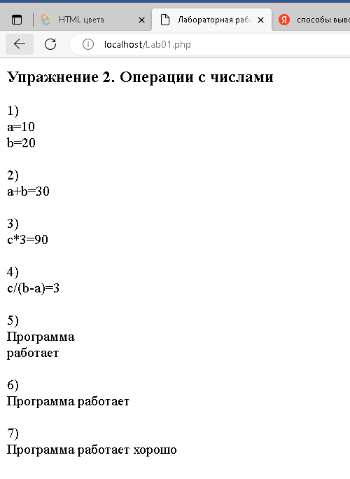

**Задание 3.** Создайте текстовый файл menu.tхt, откройте ого в веб-сайте.

Листинг 3

<html>

<head>

<title> Лабораторная работа №2</title>

</head>

<body>

<h3>Упражнение 3. Чтение данных из файла</h3>

<h2 align="center">Меню здорового питания</h2>

<?php

readfile("menu.txt");

?>

</body>

</html>

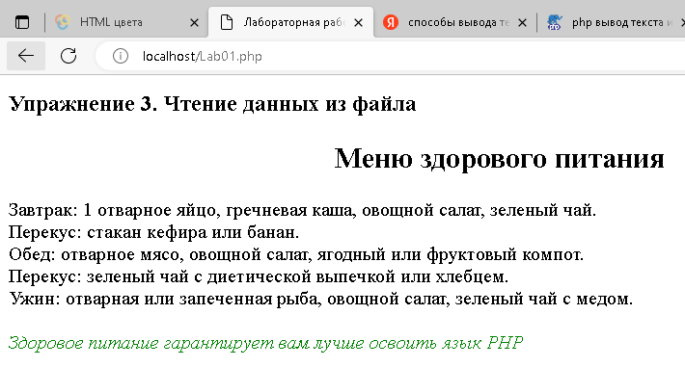

**Задание 4.** Организация ветвления. Для организации ветвления используется оператор if.

Листинг 4

<html>

<head>

<title> Лабораторная работа №2</title>

</head>

<body>

<h3>Упражнение 4. Организация ветвления, оператор if</h3>

<?php

$a = 1;

$b = 0;

if($a>$b)

print("a больше b");

?>

</body>

</html>



**Задание 5.** Организация ветвления, оператор else.

Листинг 5

<html>

<head>

<title> Лабораторная работа №2</title>

</head>

<body>

<h3>Упражнение 5. Организация ветвления, оператор else</h3>

<?php

$a = 0;

$b = 1;

if($a>$b)

print("a больше b");

else

print("a меньше, либо равно b");

?>

</body>

</html>



**Задание 6.** Организация ветвления, операторы for.

Листинг 6

<html>

<head>

<title> Лабораторная работа №2</title>

</head>

<body>

<h2>Упражнение 6. Организация ветвления, оператор for</h2>

<h3 align="center"> Изображения редких цветов</h3>

<?php

for ($i = 1; $i <= 6; $i++){

echo "Номер ".$i."<img width=150px height=120px src=\"pic$i.jpg\">";

}

?>

</body>

</html>

